擎朗智能携手天津烹饪协会，共同助力餐饮行业复苏
餐饮复工数多月以来，市场需求和消费习惯发生巨大改变，在疫情期间，餐饮智能化升级，疫后满足餐饮刚需，“一人食”、“无接触”的必要措施已得到行业共识，为提振消费信心，打消消费者顾虑，擎朗智能作为餐饮服务方案的深度合作伙伴，全力支持餐饮企业疫后复苏、降本增效。
为加大支持力度，擎朗智能决定携手天津烹饪协会，共同推出“疫后餐饮“无接触配送”解决方案大礼包”：（为响应协会号召，活动截止至2020.06.30）
序号 | 提供防疫商品 | 型号图片 | 产品参数 | 市场价格（元|台） | 本次价格（元|台） | 租赁价格（元|台|月）
1 | 擎朗运输机器人T型-T1 | 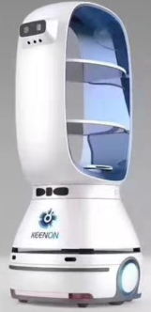 | 产品尺寸（CM）：50*50*120  每层载物容（CM）:  40*36*22  40*36*22  28*28*15  总负重（KG）：50 | 62000 | 50000 | 3000  （非常“6+1”，半年付款另赠送一个月使用期）
2 | 擎朗运输机器人T型-T5 | 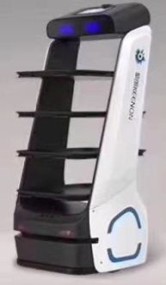 | 产品尺寸（CM）：50*50*120  托盘尺寸（CM）:  50*40*17.6  总负重（KG）：50 | 62000 | 50000 | 3000  （非常“6+1”，半年付款另赠送一个月使用期）
3 | 擎朗引领机器人G1 | 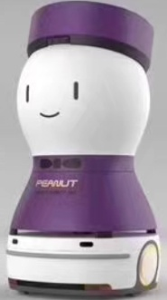 | 产品尺寸（CM）：50*50*100  产品6.净重（KG）：55 | 62000 | 50000 | 3000  （非常“6+1”，半年付款另赠送一个月使用期）
4 | 擎朗广告引领机器人G2 | 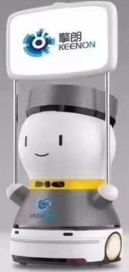 | 产品尺寸（CM）：50*50*145  产品净重（KG）：70  广告屏尺寸：21寸  1080P双面屏  高清双屏展示，滚屏播放广告。 | 82000 | 66000 | 4500  （非常“6+1”，半年付款另赠送一个月使用期）
工程使用条件：过道需≥80CM；层高需≤7M；平层地面平坦；坡度≤5度。

未来，擎朗智能将继续与餐饮企业同行，持续推进餐饮行业的降本增息，优化服务流程，助力餐饮产业升级，为行业发展注入新动能！
2020.5.7
联系人 郭先生 13512034101

